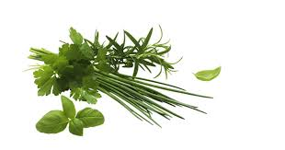

MENÜPLAN

Montag  20.05.2019 | Salat, Rohkost & Früchte  Cevapcici mit Safranrisotto & Romanesco  Dessert
Dienstag  21.05.2019 | Salat, Rohkost & Früchte  Bio Knospe-Tagliatelle mit Lachsstreifen & gebrat. Zuchetti
Mittwoch  22.05.2019 | Salat, Rohkost & Früchte  Kaiserschmarm mit Vanillesauce & Erdbeer-Rhabarber-Kompott
Donnerstag  23.05.2019 | Salat, Rohkost & Früchte  Ofengemüse mit Pouletbrust/Halloumikäse & Kräuterquark
Freitag  24.05.2019 | Salat, Rohkost & Früchte  Raoulsalat  Rindsgeschnetzeltes mit Bio Quarkspätzli  Dessert

